**Лабораторная работа №24-25**

**Тема:** Руководство пользователя, руководство программиста

**Руководство программиста**

(Написано на основе возможностей прототипа Legionarium V. 0.1.14)

Для разработки данного программного продукта было выбранное IDE Android studio.

UI/UX данного продукта составлен с помощью XML.

Логика написана на языке программирования Kotlin.

Основная часть программы находится в папке «app\src». Программа разделена на папки. В папке «androidTest» и «test» находятся файлы-оригинальных для безопасного тестирования программного продукта.

Папка «main» содержит оригинальные файлы программы.

В папке «main» присутствуют папки «assets», «java», «res» и файл «AndroidManifest».

В «assets» содержат в которой хранятся текстовые файлы, шрифты и другие используемые проектом файлы не относящиеся к логике программы или Пользовательскому интерфейсу.

В «java» хранятся файлы логики программного продукта, хоть она и называется по умолчанию «java» в ней хранятся файлы формата «.kt», то есть написанные на языке программирования Kotlin.

В «res» хранятся файлы непосредственно относящиеся к пользовательскому интерфейсу.

**Руководство пользователя**

Для начала использования программы её нужно установить. Нажмите на файл «Legionarium.apk», а после на кнопку «Установить». После установки программного продукта найдите и нажмите на иконку «My Application» (Рисунок 1).

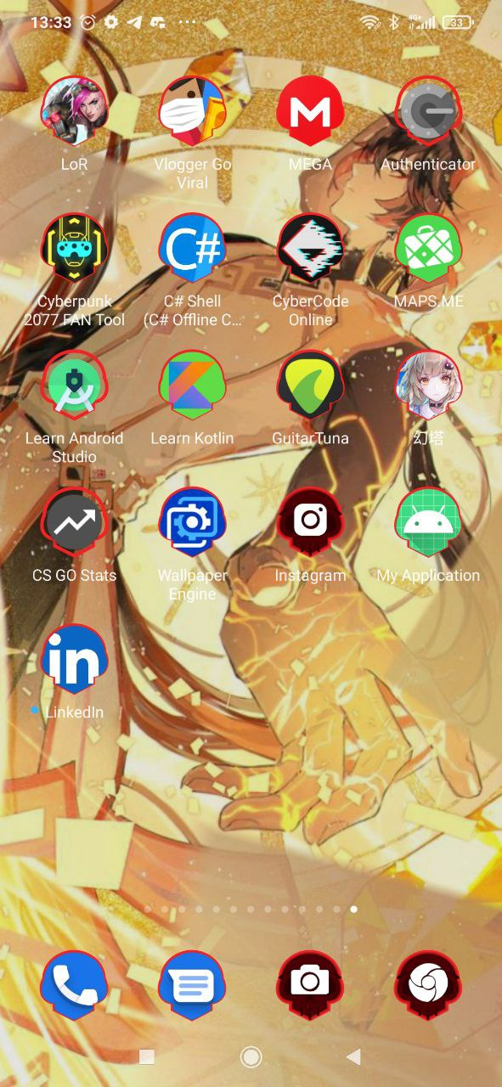

Рисунок 1 – Иконка приложения.

После того как вы откроете приложение вас “встретит” главный экран с приветственной надписью (Рисунок 2).

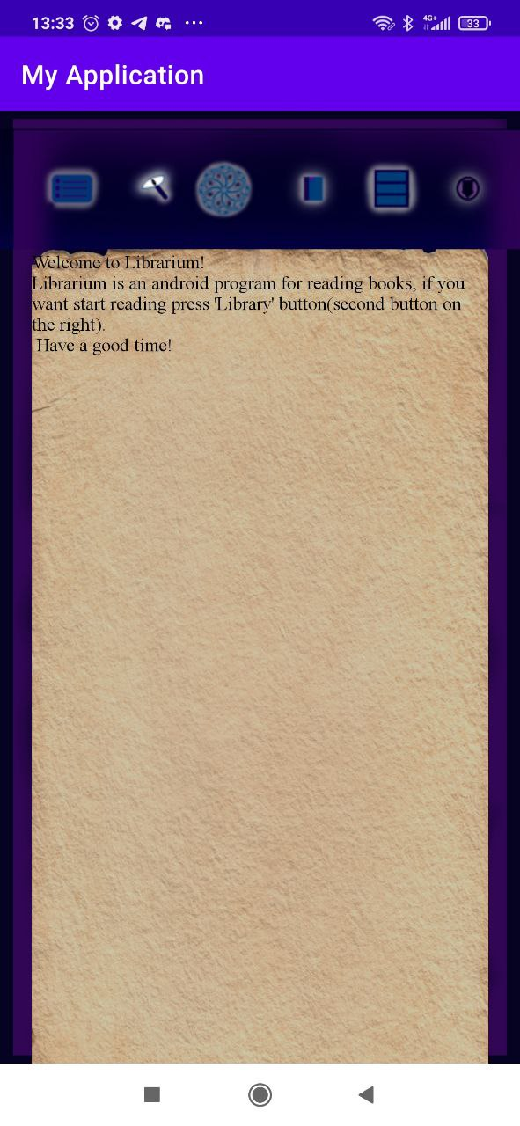

Рисунок 2 – Главный экран с приветственной надписью.

Чтобы открыть настройки приложения нажмите на кнопку «Настройки» (Рисунок 3).



Рисунок 3 – Кнопка «Настройки».

Далее вы попадёте на экран настроек приложения (Рисунок 4). Если вам потребуется изменить шрифт нажмите на название шрифта (Рисунок 5) и вам развернётся список доступных шрифтов (Рисунок 6).

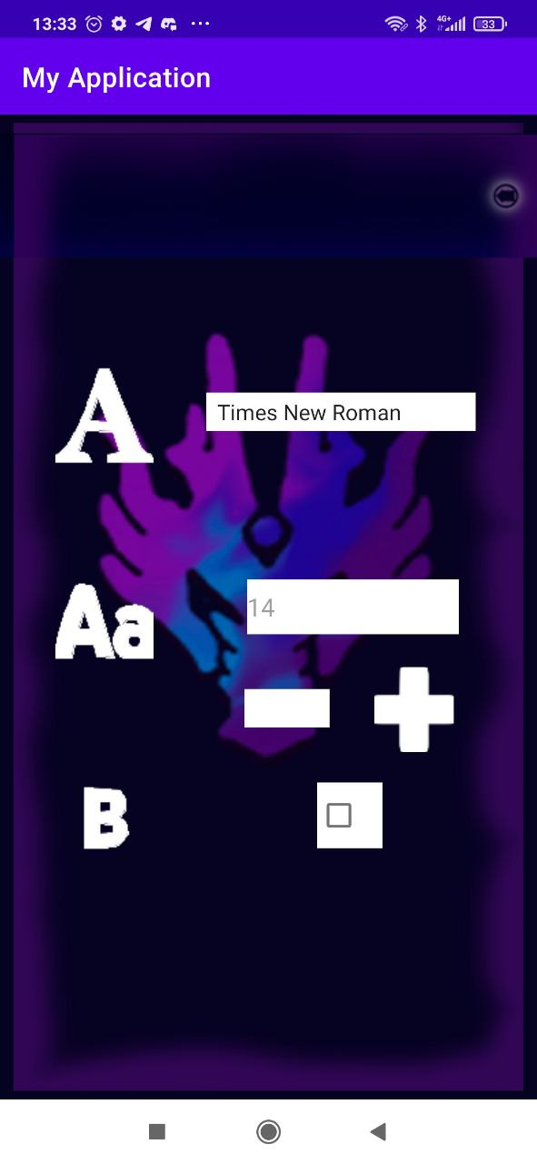

Рисунок 4 – Экран настроек.



Рисунок 5 – Название шрифта.

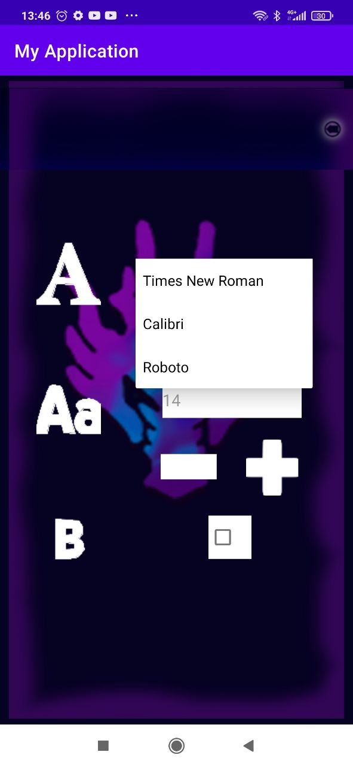

Рисунок 6 – Развёрнутый список шрифтов.

Для того чтобы увеличить размер текста нажмите на кнопку «+» (Рисунок 7), а чтобы уменьшить – «-» (Рисунок 8).



Рисунок 7 – Кнопка «+».



Рисунок 8 – Кнопка «-».

Если требуется изменить начертание текста на **жирное** поставьте галочку напротив значка «Bold» (Рисунок 9) путём нажатия на чек-бокс (Рисунок 10, Рисунок 11).



Рисунок 9 – Значок «Bold».



Рисунок 10 – Не активированный чек-бокс.

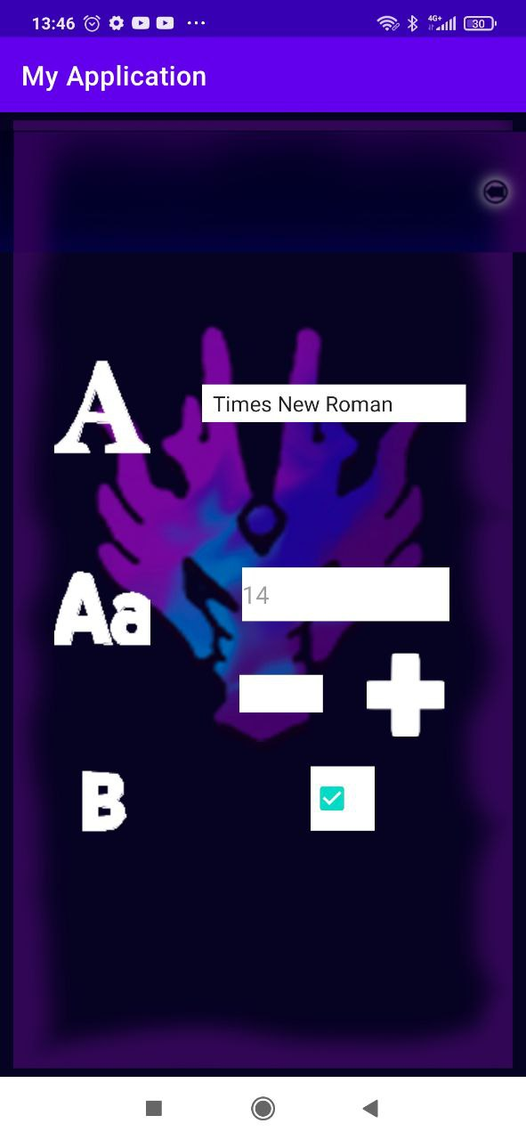

Рисунок 11 – Активированный чек-бокс.

Для того, чтобы вернуться на главный экран нажмите на кнопку «Назад» (Рисунок 12) в верхнем правом углу.



Рисунок 12 – Кнопка «Назад».

Для того, чтобы выйти из программы дважды нажмите кнопку «Back» (Рисунок 14) на вашем устройстве. После первого нажатия у вас появится всплывающее сообщение «Press a second time for exit!» (Рисунок 15), а после второго нажатия вы выйдете из программы.

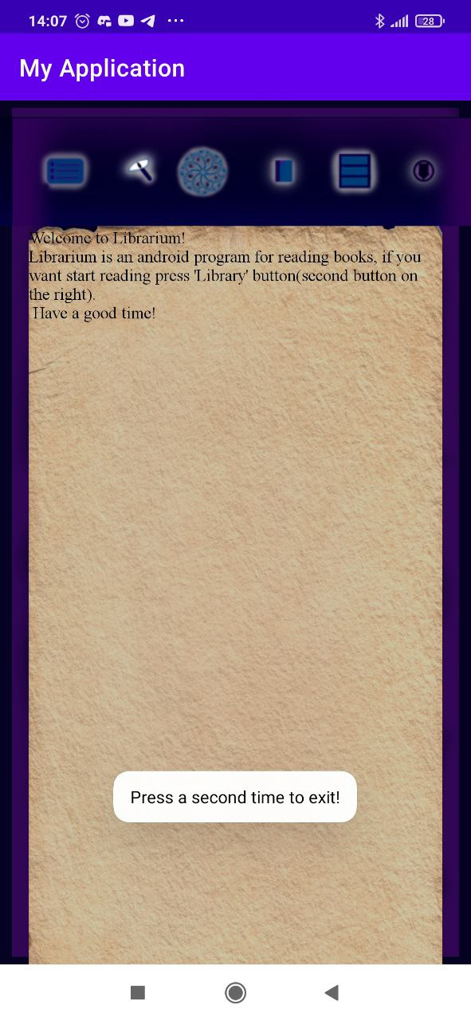

Рисунок 14 – Кнопка «Back» на устройстве тестировщика.



Рисунок 15 – Сообщение «Press a second time for exit!».

Внимание! Так как данный программный продукт является прототипом нажатие на другие кнопке, кроме кнопки «Настройки», приведёт к появлению всплывающего сообщения «in developing» (Рисунок 16).

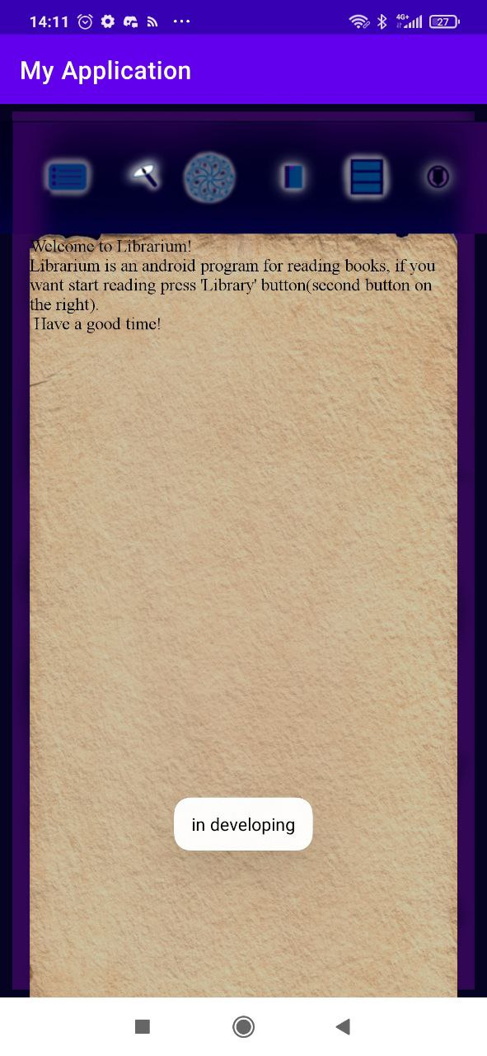

Рисунок 16 – Сообщение «in developing».